**FLEXBOX - Alura**

**Transcrição**

Começaremos o curso arrumando o cabeçalho! Por enquanto ele está como mostra a imagem abaixo:

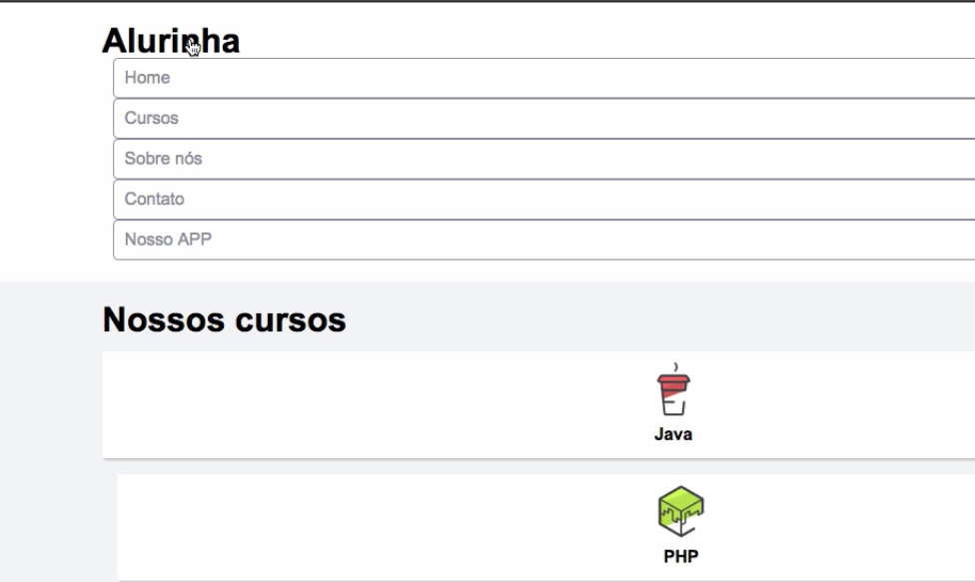

Nosso objetivo é deixá-lo com a seguinte aparência:

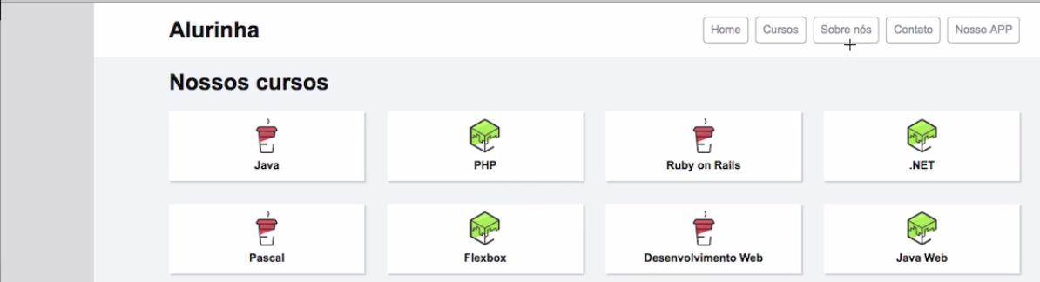

Vamos abrir a pasta inteira do projeto no **Sublime** e para não misturar o código do flexbox com o código de estilo geral criaremos um arquivo novo, o flexbox.css. Antes de começar a colocar a mão na massa é preciso importar o arquivo flexbox.css e para fazer isso basta adicionar junto dos demais links do index.html uma linha de código :

<link rel="stylesheet" href="css/flexbox.css">

Para reorganizar os elementos do cabeçalho, lado a lado, normalmente utilizaríamos display, inline-block, o float ou o position, porém, destas opções algumas além de complexas não alcançam os resultados desejados. Portanto, vamos começar a utilizar o **flexbox**, uma solução prática e simples para reorganizar os objetos da página!

Primeiro, é preciso saber exatamente o que desejamos reposicionar, no caso, o título e a nav. Se observarmos o arquivo index.html descobrimos que o container é o elemento que envolve estes dois elementos, assim, é nele que precisamos definir o *flex*. Os filhos do item container vão seguir o que colocarmos nele, pois, ele é um elemento "pai"! Antes de começar, observe como está o código:

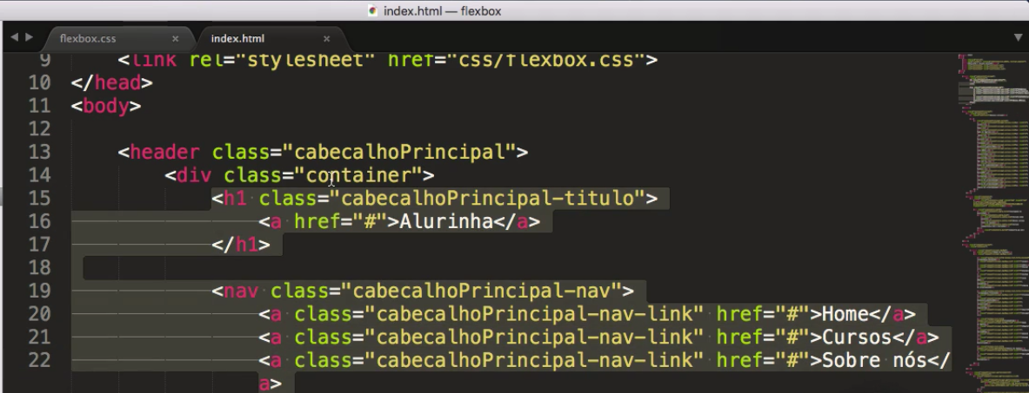

No arquivo flexbox.css vamos acrescentar o .cabecalhoPrincipal .container e dentro disso adicionamos o display: flex e para alinhar os itens no centro o align-items: center:

.cabecalhoPrincipal .container {

display: flex;

align-items: center;

}

Dando um reload na página temos o seguinte:

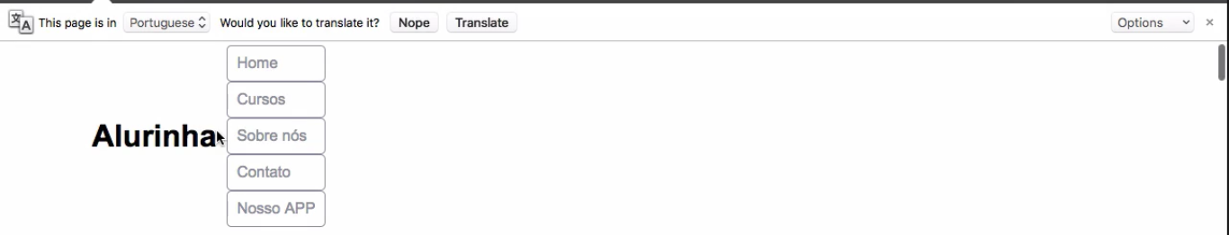

Seguimos com um problema nas margens e para resolvê-lo vamos observar o que nos mostra o **Dev Tools**. Os elementos estão englobados em um único bloco azul:

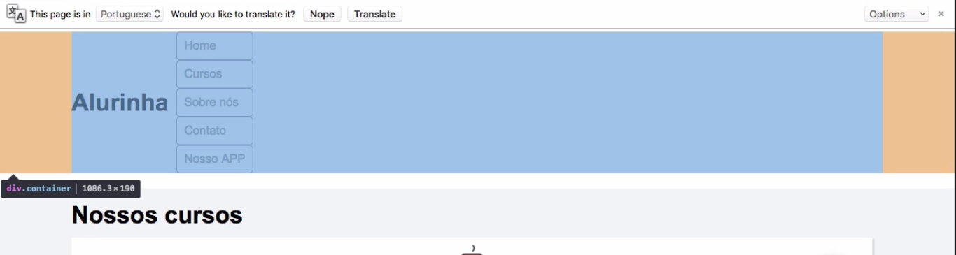

É preciso, para solucionar a questão, inserir um espaço vazio entre o título e a lista de itens. Portanto, vamos utilizar o justify-content:space-between:

.cabecalhoPrincipal .container {

display: flex;

align-items: center;

justify-content: space-between;

}

O cabeçalho ficará da seguinte maneira:

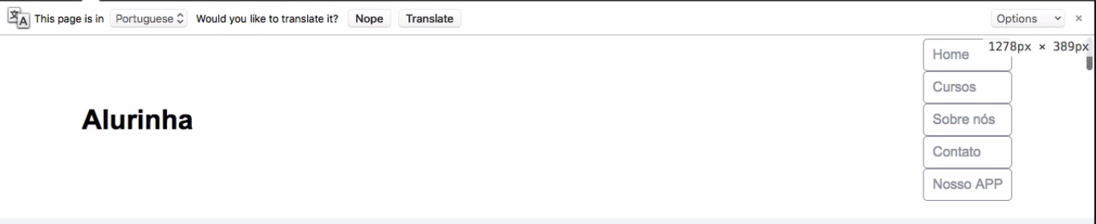

Ou seja, conseguimos alinhar o título e a nav!